浙江明士达股份有限公司年产17000万平方米环保柔性材料及产品生产线建设项目
环境影响评价公众参与情况说明
浙江明士达股份有限公司
2020年8月

目录
1.项目概况公众参与目的 1
2.公众参与形式 1
3.公众参与结果分析 2
4小结 2
附件
附件1：环评公示文件
附件2：现场公示图片
附件3：网站公示图片
附件4：公示证明

1.项目概况公众参与目的

1.1项目概况
浙江明士达股份有限公司是一家集高端产业用纺织品、装饰膜材料的研发、生产与销售于一体的科技型企业，其前身系成立于2002年的浙江明士达经编涂层有限公司，后经多次更名，并最终于2020年5月变更为现用名称，现有经审批生产规模为年产灯箱布11050万m²、天花软膜5500万m²、塑胶地板布2000万m²、经编涂层布2000万m²、篷布1200万m²、环保耐磨地板布37500万m²、环保灯箱广告喷绘材料12000万m²、空间织物材料360万m²。因发展需要，企业拟投资75380万元，于海宁市马桥街道海宁大道东、宋顾大桥港南侧，即现有新厂区西北侧新征用地53336m²，新建生产厂房，并引进国际领先的产压延、贴合、涂贴等生产设备及辅助生产设施，从事环保柔性材料及产品的生产加工，项目建成后将形成新增年产17000万平方米环保柔性材料及产品的生产规模。

1.2公众参与目的
为了使公众了解项目环境影响评价的意义，使该项目被公众认可，支持和配合项目的建设，并由此提高该项目的环境效益和社会效益，根据相关文件要求，我单位在该项目的环境影响评价过程中开展了公众调查，以收集受影响地区公众该项目的意见和要求。
通过公众参与调查以了解周围群众对项目的意见、主要环境问题以及环评的关注点，通过将结果反馈给建设单位和设计部门，可以使项目的规划设计更完善与合理，从而将建设项目对环境的影响程度减小到最低限度。

2.公众参与形式
根据《浙江省人民政府关于修改<浙江省建设项目环境保护管理办法>的决定》（浙江省人民政府令第364号，2018年3月1日施行）等文件要求，本次公众参与主要以张贴公告、建设单位网站公示的形式进行。在公告中列出了项目主要建设内容、拟采取的环保措施、预计污染物排放及达标情况。
在本项目环评报送生态环境主管部门审批之前，我单位还对报告的全文于环评单位网站进行了网络公示。

3.公众参与结果分析
我单位于2020年7月7日～7月20日在项目周边主要街道、村委会、社区居民委员会公告栏、项目所在地以及我单位网站对该项目基本情况进行了公告， 在张贴的公告里说明以下内容：
(一)建设项目情况简述；
(二)环境影响评价范围内主要环境敏感目标分布情况；
(三)主要环境影响预测情况；
(四)拟采取的主要环境保护措施、环境风险防范措施以及预期效果；
(五)环境影响评价初步结论。
征求意见的内容主要包括对象、范围、期限和公众意见反馈途径等。
公示期间未收到与本项目有关的意见及建议（具体见附件4公示证明），此外，我单位还在报批前在环评单位网站对环评文件进行了全文公开，具体见附件3。

4小结
综上所述，根据现场张贴公示和公示网站公示等方式所得到的结果，可认为周边公众对本项目的建设无异议，我单位承诺在项目建设过程中将严格落实环评文件所提出的污染防治措施，完善环境管理和污染物防治，同时加强与周边公众的交流，切实落实环境保护措施，以维护环境质量，消除公众担忧。

附件1：环评公示文件
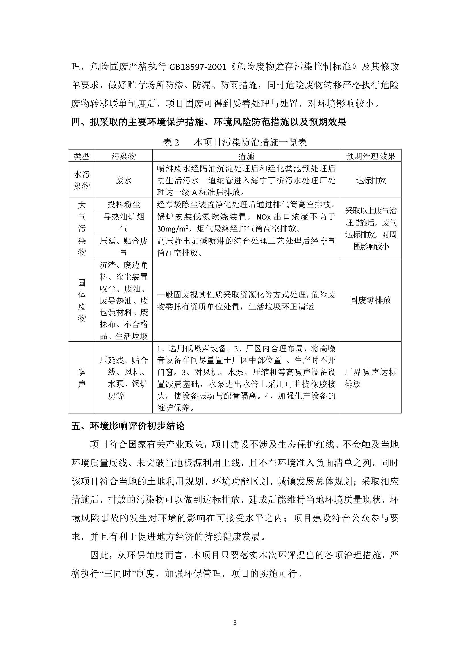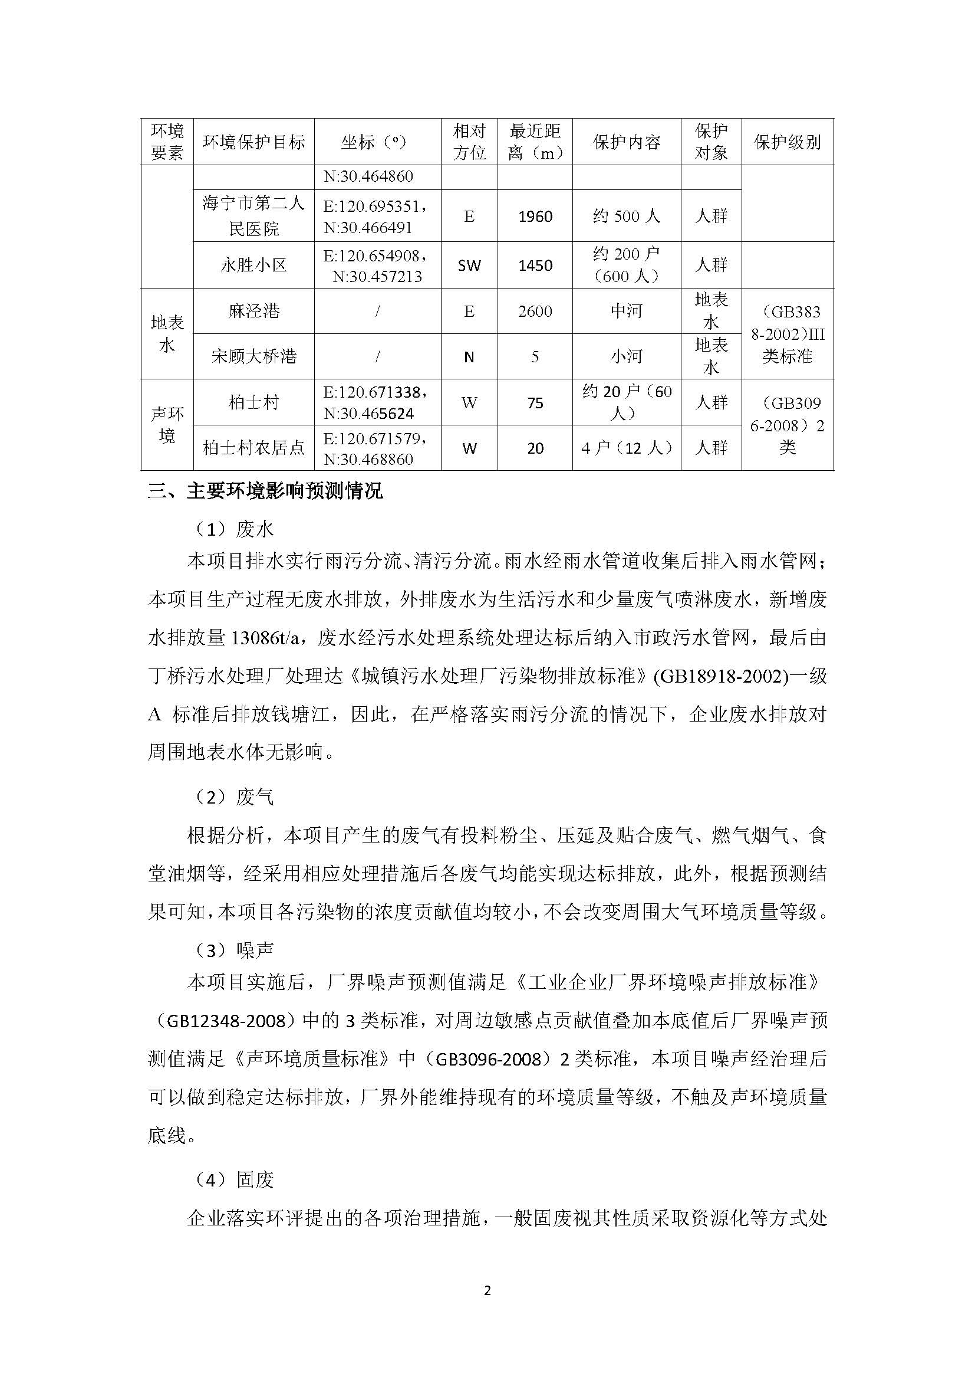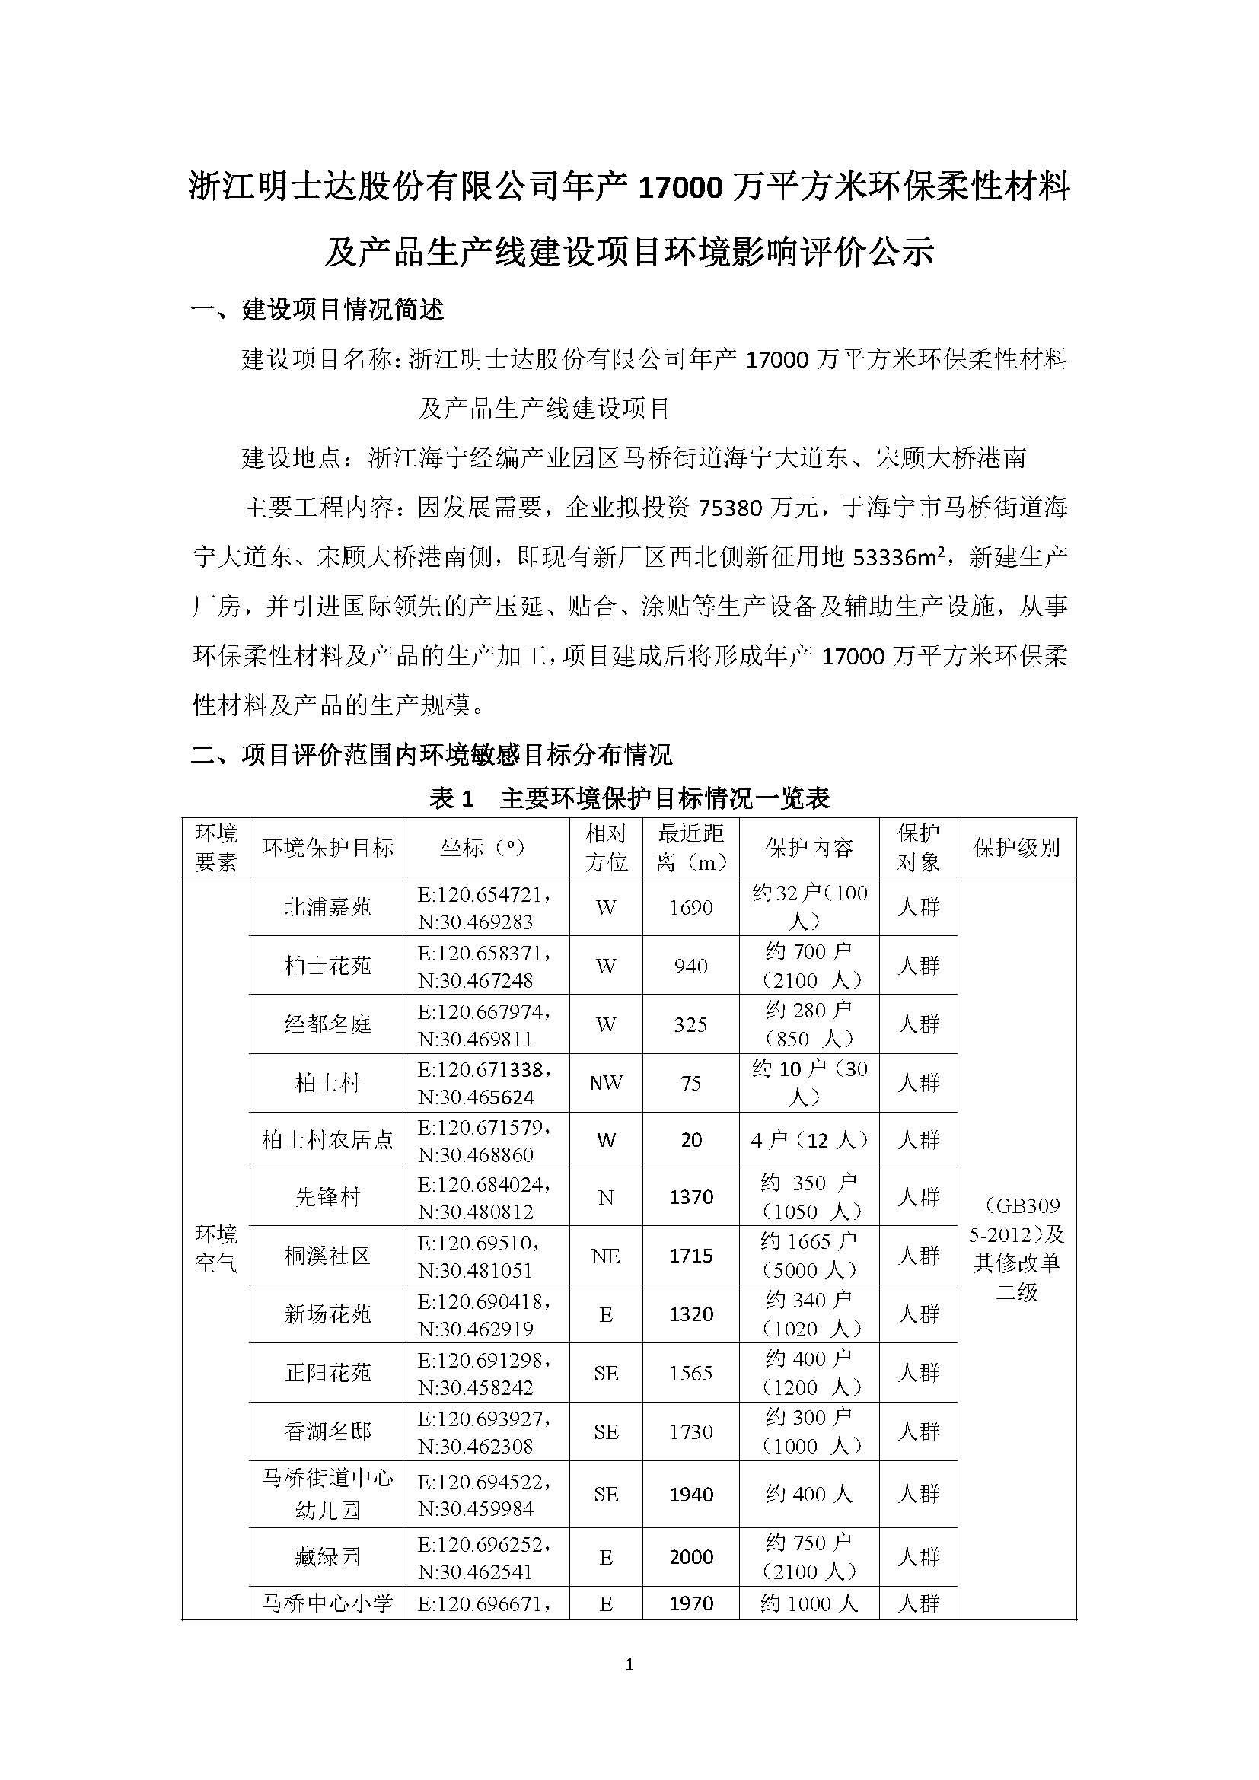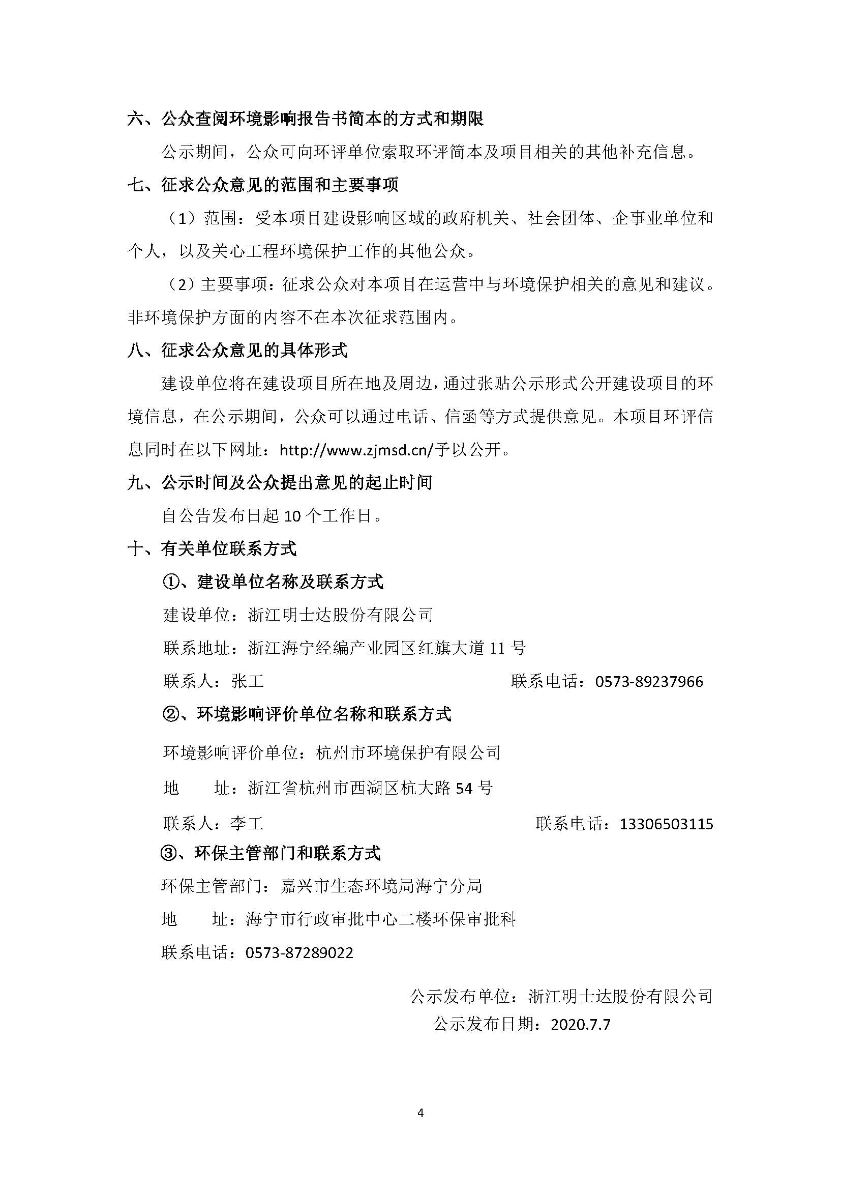

附件2：现场公示图片
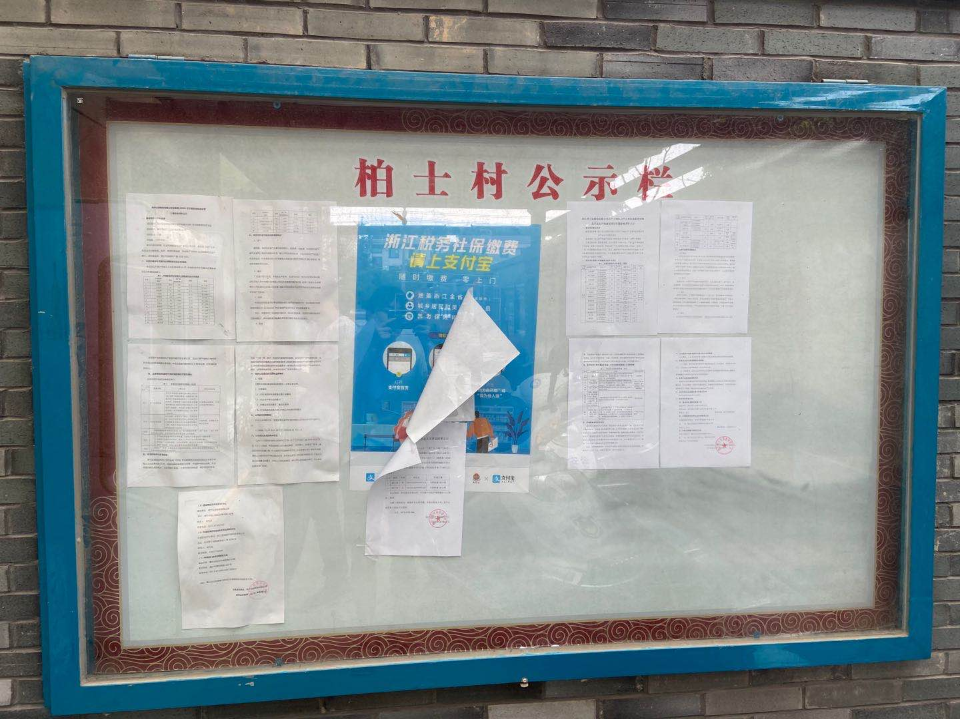 | 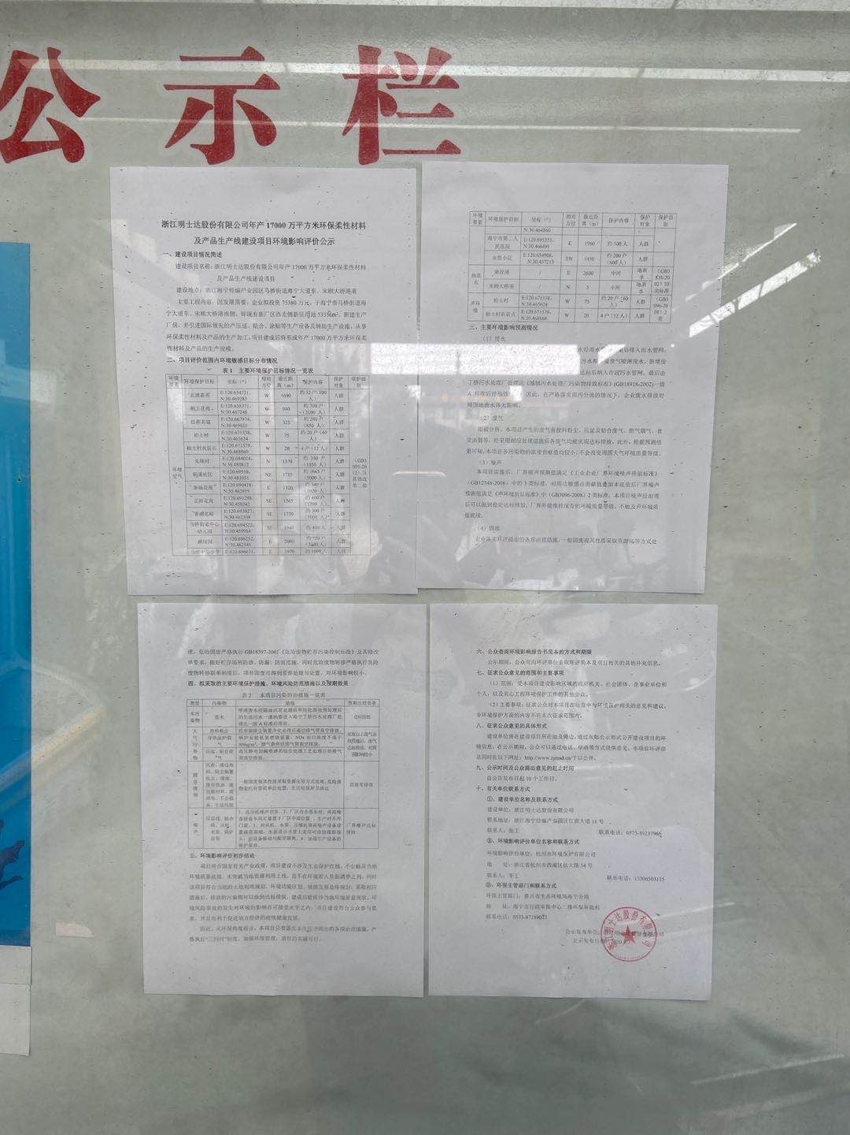
柏士村 | 柏士村
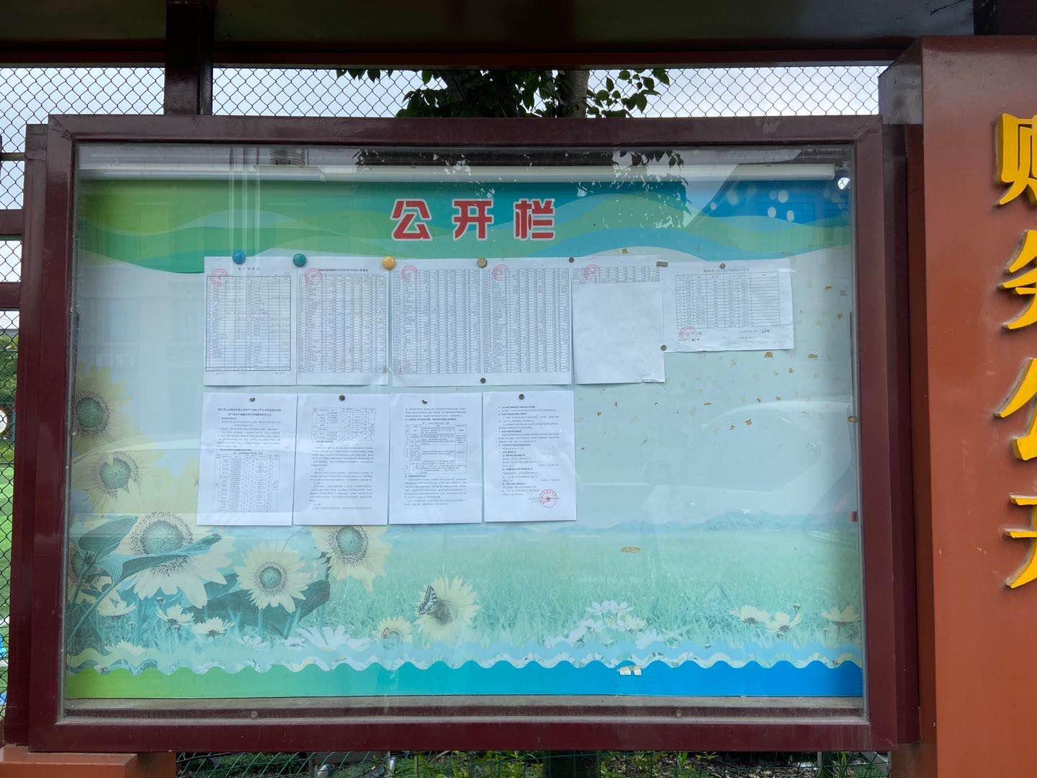 | 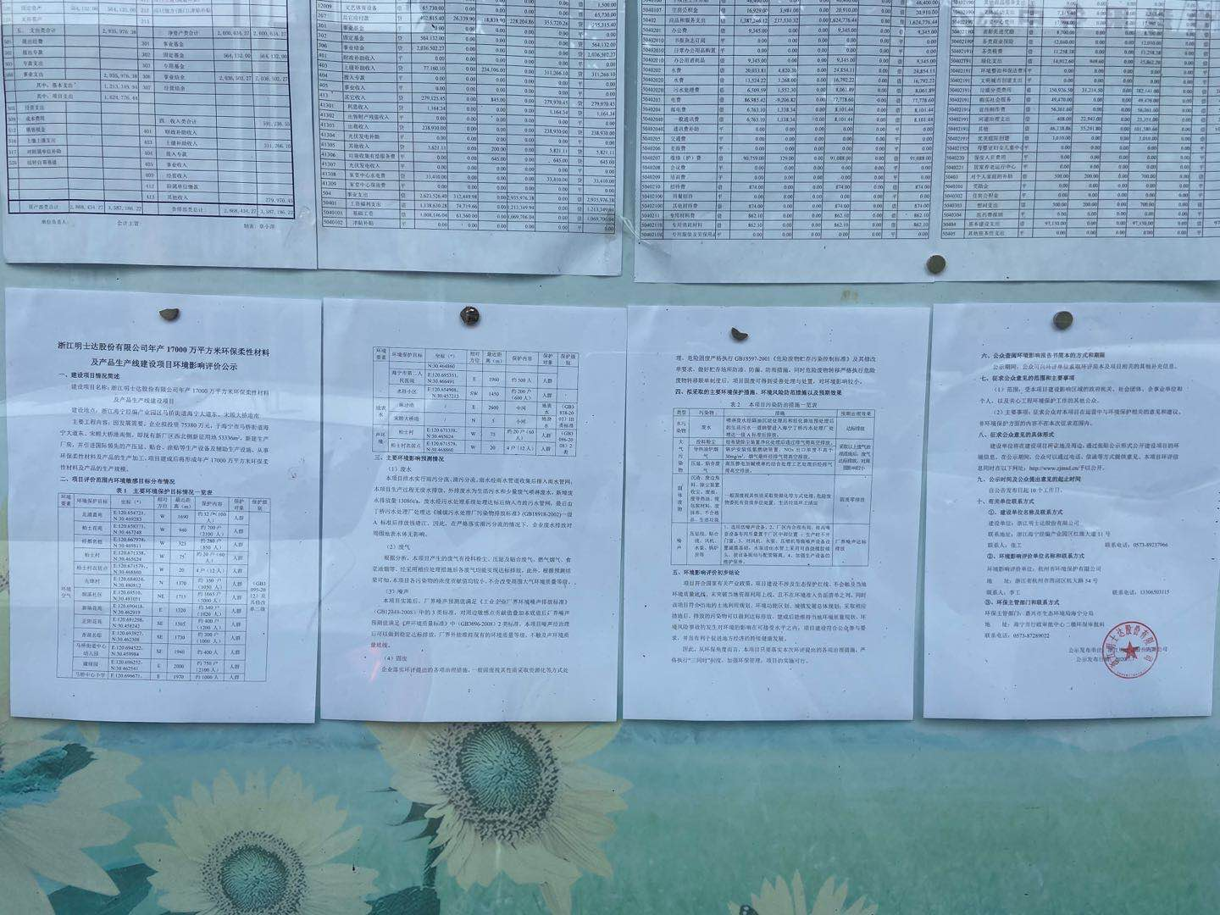
先锋村 | 先锋村

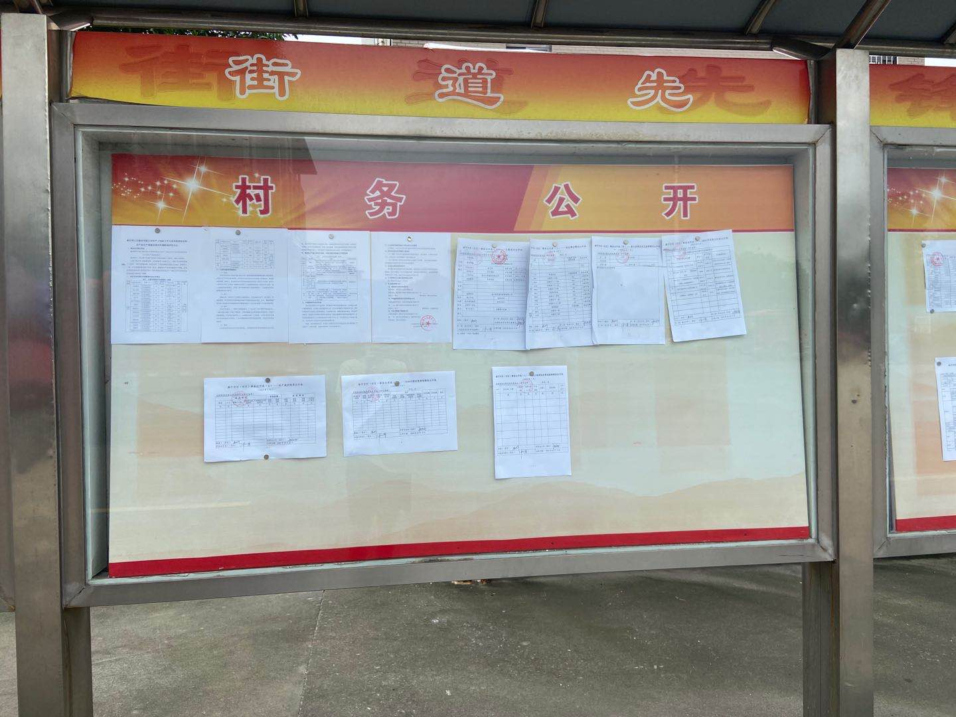 | 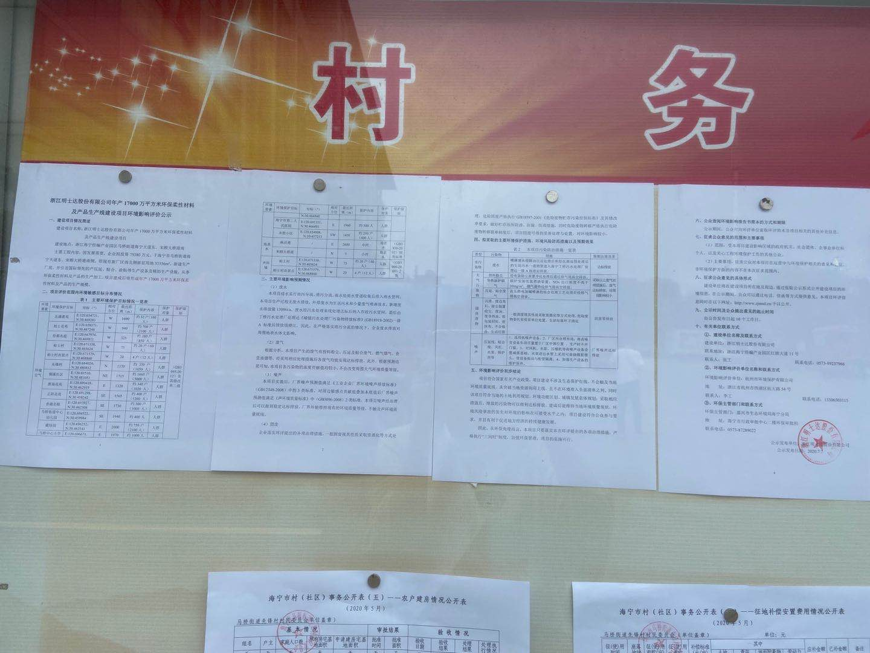
新场村 | 新场村
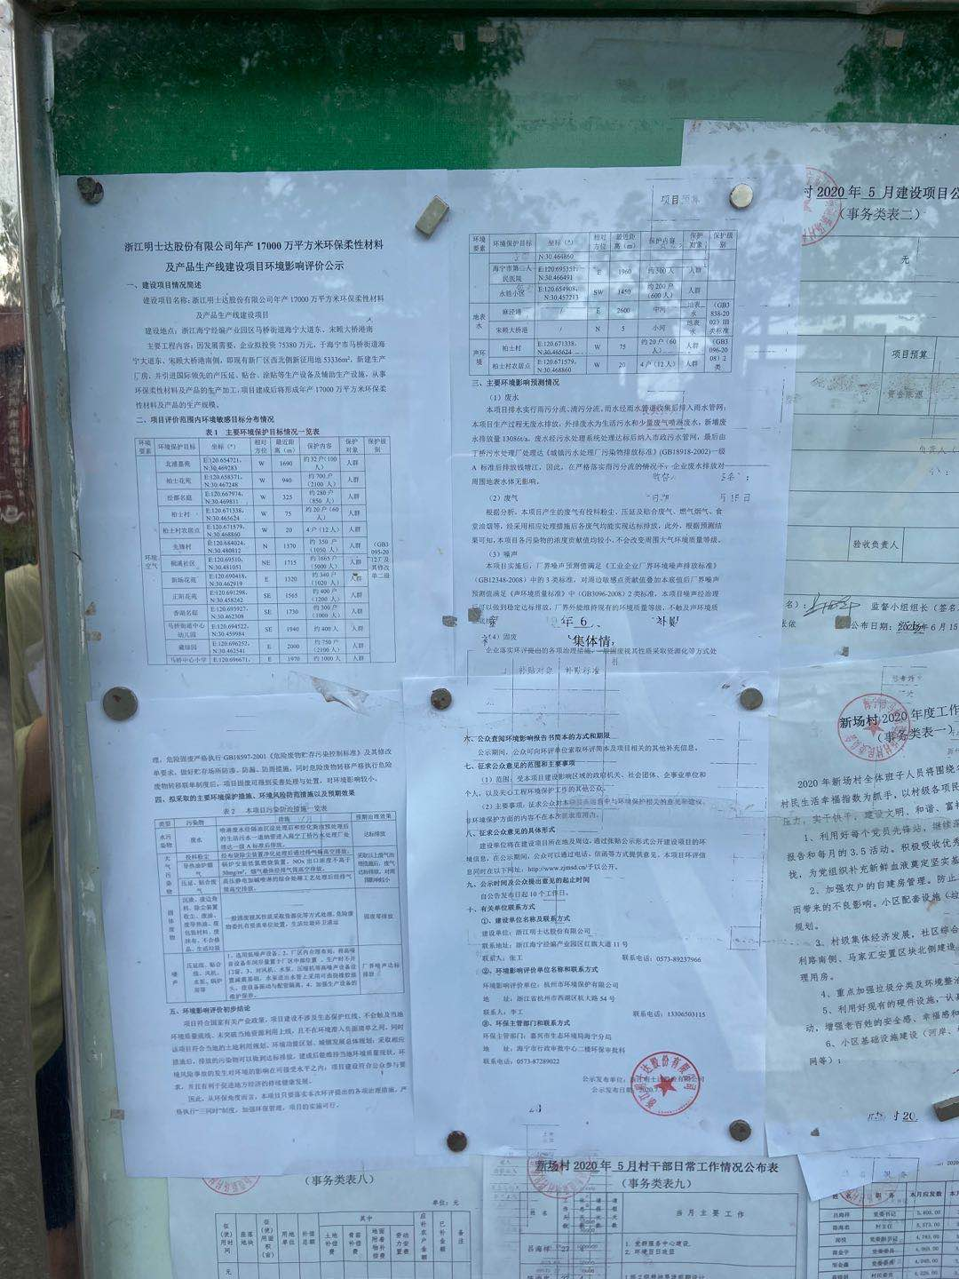 | 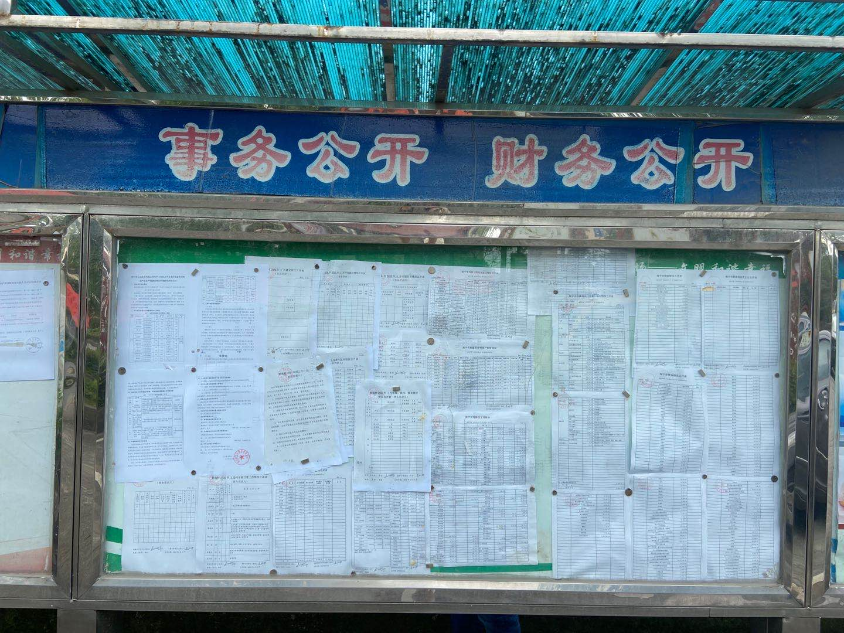
桐溪社区 | 桐溪社区

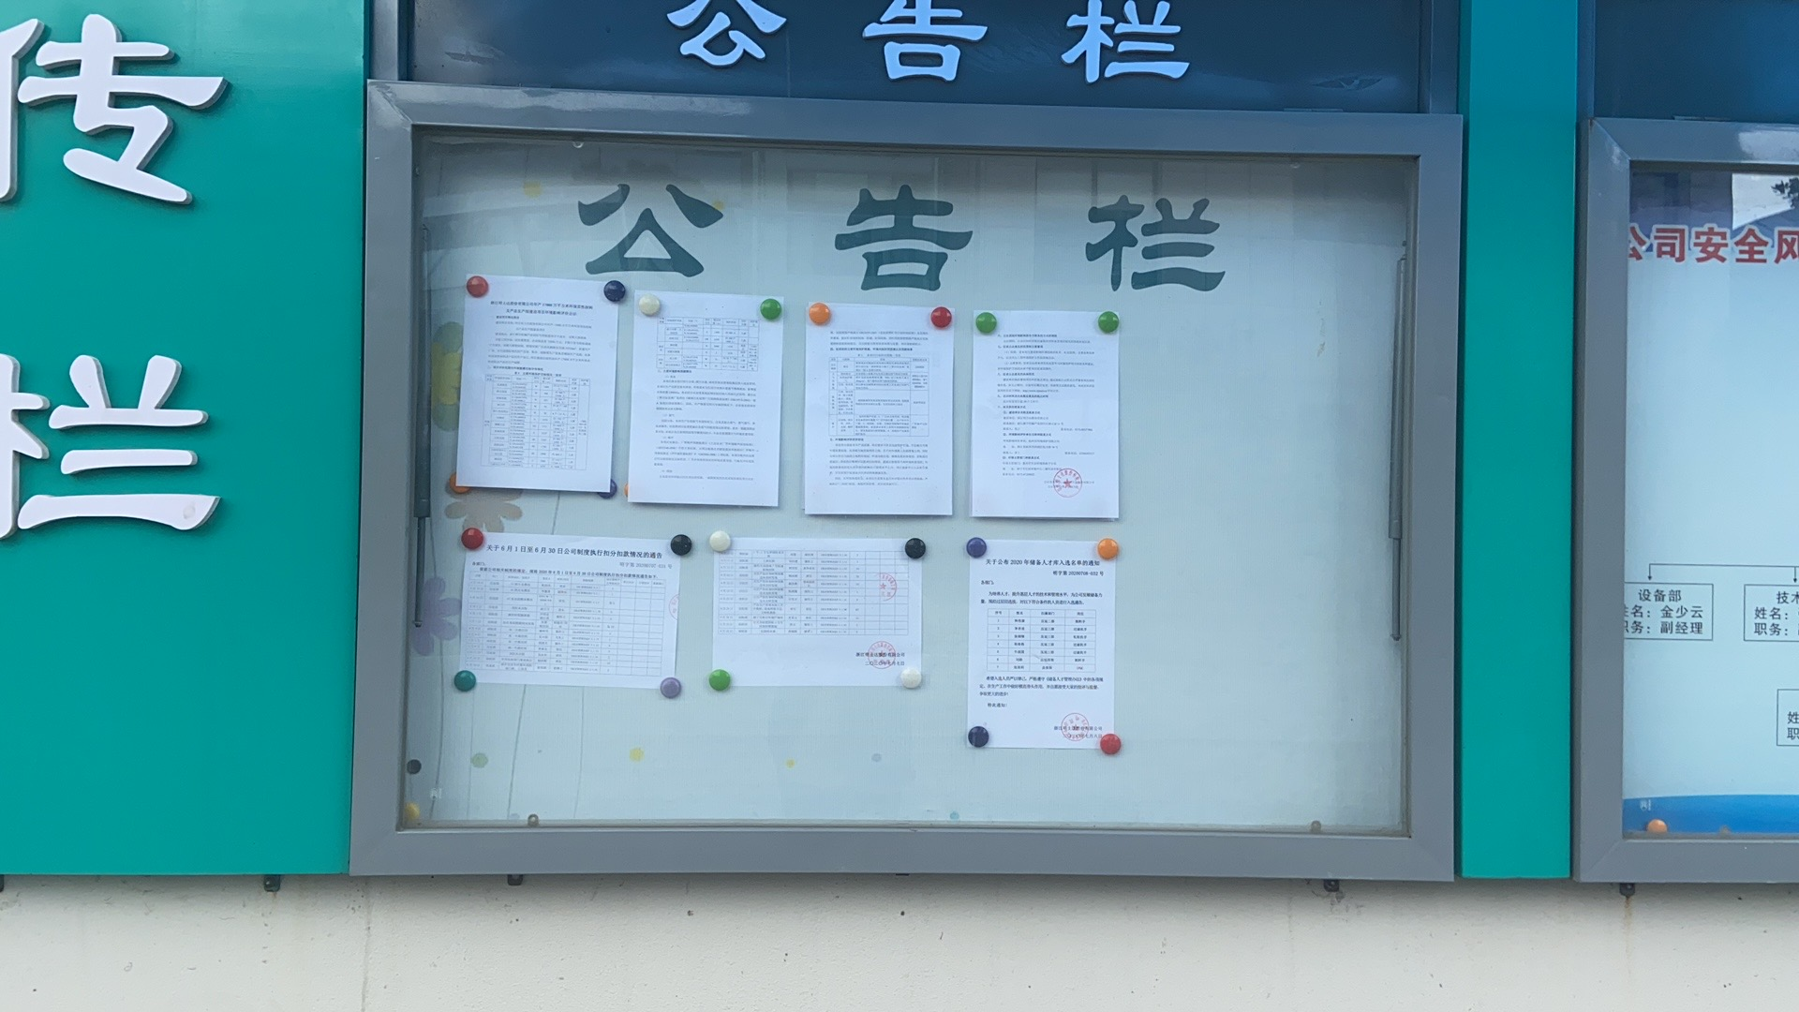
企业公告栏
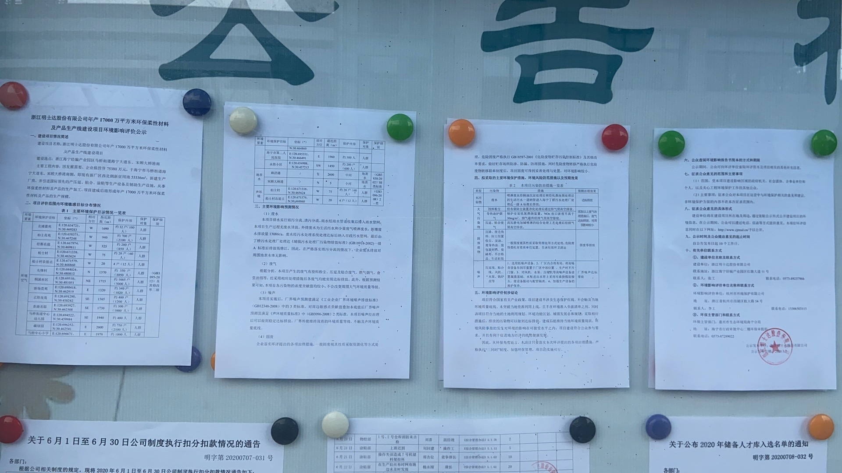
企业公告栏

附件3 企业网站公示图片
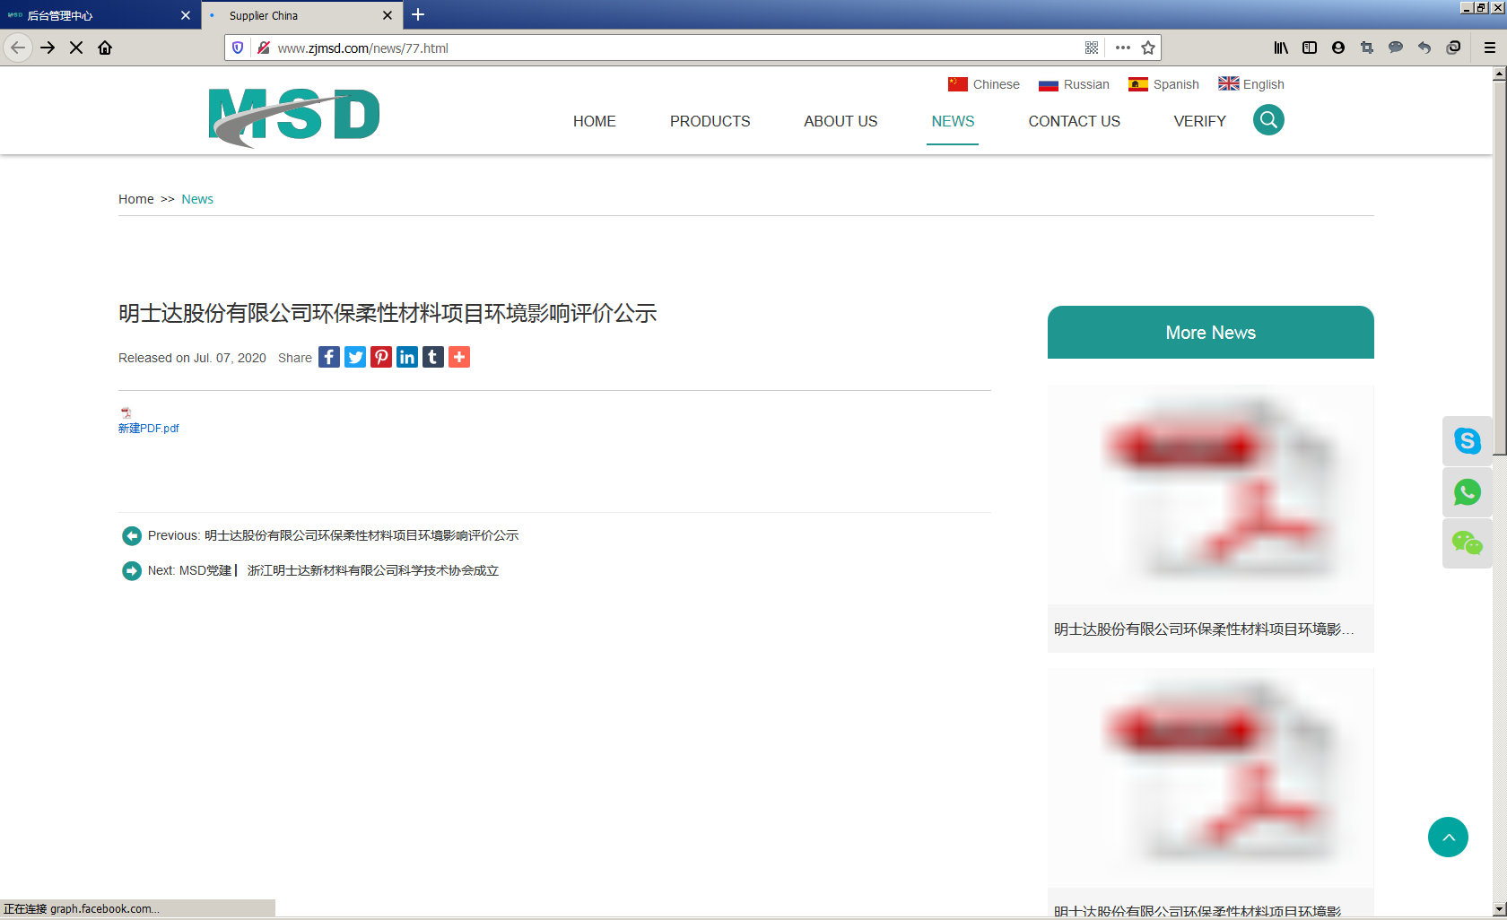

附件4 公示证明
